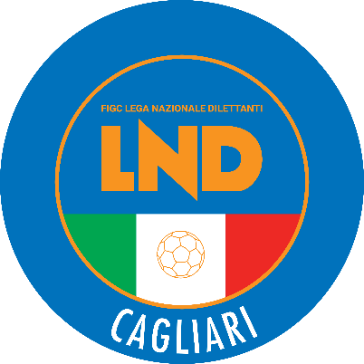

Comunicato Ufficiale n. 44 del 5/1/2024
Stagione Sportiva 2023/2024
Sommario
1. Comunicazioni della Delegazione 2
1.1 Modifiche al Programma Gare 2

- Comunicazioni della Delegazione

1.1 Modifiche al Programma Gare
CAMPIONATO ALLIEVI CALCIO A CINQUE – GIRONE A
VARIAZIONE SINGOLA GIORNO/CAMPO/ORARIO
- Gara LEONARDO – ELMAS C5 del 10.1.2024: la gara a margine, per accordi intercorsi tra le società, viene anticipata al giorno Lunedì 8.1.2024 alle ore 16:00 e verrà disputata nel campo Comunale C5 di Elmas.
- Gara ELMAS – LEONARDO del 28.2.2024: la gara a margine, per accordi intercorsi tra le società, viene anticipata alle ore 15:45 e verrà disputata nel campo Palazzetto di Via M.Acuto di Cagliari.
CAMPIONATO GIOVANISSIMI CALCIO A CINQUE – GIRONE A
VARIAZIONE SINGOLA GIORNO/CAMPO/ORARIO
- Gara CE CHI CIAK – MONTEURPINU ARSENAL del 11.1.2024: la gara a margine, per accordi intercorsi tra le società, viene posticipata alle ore 17:00.

Il Segretario f.f. | Il Delegato
A.Madau | R.Pistis

Pubblicato ed affisso all’albo in Cagliari il 5 Gennaio 2024

